PETKIT

Přenosná lahev pro vaše mazlíčky EVERSWEET Travel

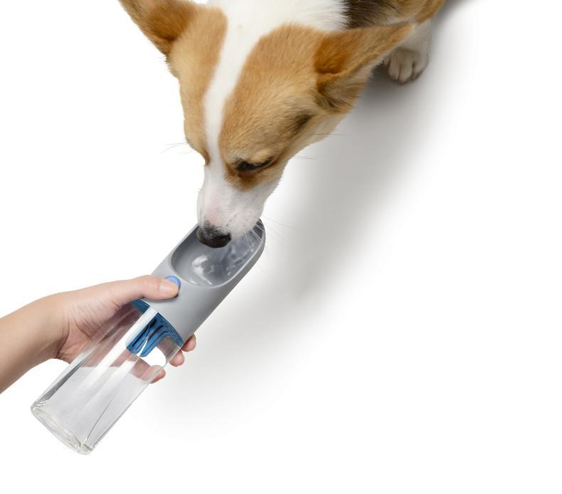
Návod k použití
Krok 1
Tlačítko na krytce lahve pootočte směrem doleva. V této poloze je průtok vody uvolněn, láhev je odemčena.
Krok 2
Stiskem tlačítka uvolníte průtok vody. Zvíře se může napít.

Instrukce
- Pootočte tlačítkem doleva k uvolnění vody v lahvi. Stiskem a přidržením tlačítka uvolníte tok vody.
- Posuňte tlačítkem doprava lahev zamkněte.
- Filtrační sítko chrání filtr z přírodního karbonitu, který se do sítka vloží nebo. Můžete vložit i jiné doplňky k nápoji vašeho zvířete.
Filtr
Důležité upozornění: nový filtr vyjměte a omyjte pod tekoucí vodou a nechte odležet asi 2 minuty ve studené vodě.
Vložte filtr do sítka.
100 % přírodní filtr z kokosových vláken.
Vyměňte filtr každé 2 měsíce za nový nebo po 100 použití lahve.
Filtr slouží k pročištění pouze pitné vody, ne pro žádné tekutiny jako soda apod.
Nevkládejte do mrazáku či mikrovlnné trouby.
Optimální teplota vody činí 2°C – 50°C

Údržba
Vhodné pro ruční umývání nebo do myčky nádobí, kromě filtru.

Upozornění

Nevkládejte do mikrovlnky ani do vroucí vody!

Specifikace produktu
Název produktu: One touch Pet-Bottle Eversweet Travel
Model produktu: P420
Mistička: Zdravotně nezávadný materiál ABS s vlastností biologického čištění (certifikace U.S. a Korea FDA)
Lahev: Polycrbonát
Filtr: Kokosová vlákna, aktivní karbonit
Kapacita: 400 ml / 14 oz.
Výrobce: PETKIT Network Technology (Shanghai) Co, Ltd..
WWW.PETKIT:COM

